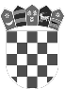
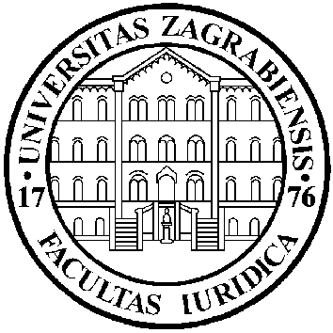
REPUBLIKA HRVATSKA
SVEUČILIŠTE U ZAGREBU
PRAVNI FAKULTET

Student:
Pero Perić

Naslov diplomskog rada:
PRODULJENO KAZNENO DJELO U HRVATSKOM KAZNENOM ZAKONODAVSTVU I PRAKSI

Kolegij:
KAZNENO PRAVO

Mentor:

Prof.dr.sc. Davor Derenčinović

Zagreb, travnja 2012.

